可控微球制剂
项目简介
本课题采用可生物降解的海藻酸钠作为载药材料，发明一种载药缓释系统，充分发挥海藻酸钠自膨胀、缓慢降解特性，维持局部血药浓度，从而达到最佳治疗效 果。在血管栓塞治疗中，与传统的栓塞剂碘油相比，维持药效时间更长，栓塞确切有效。
海藻酸钠微球具有生物可降解性和组织相容性，其安全、无毒、降解周期可控、无长期异物刺激以及介入部位疼痛轻微或无疼痛感等特点。该产品的颗粒表面带有一定的负电荷，使颗粒之间相斥，在储存和使用中不凝聚、不堵管，在体内膨胀并嵌顿在使用部位，定位性更好。为今后研究开发生物“多功能微球”创造了良好的平台。
以可生物降解的海藻酸钠为主要材料包裹临床一线使用的抗癌药物多柔比星或柔红霉素，通过不同的装载药物的方法的对比，寻找出了最佳方法和条件，制备了具有缓释功能的多柔比星－海藻酸钠微球、柔红霉素－海藻酸钠微球。粒径和降解时间可控可调，药物/载体比高于50%，包封率最高达到99.5%。
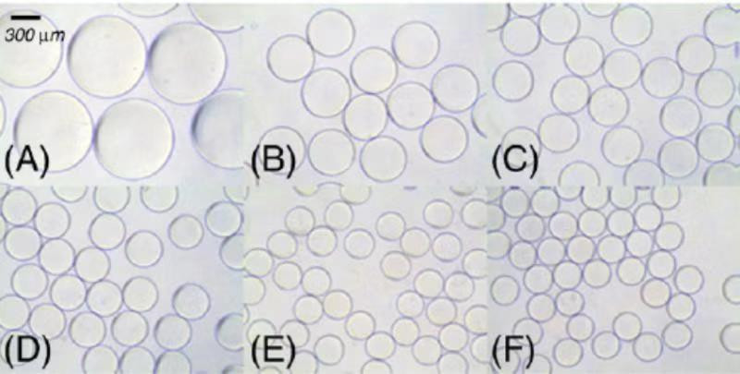
项目团队
齐宪荣教授现任北京大学药学院教授、博士生导师、北京市药学会药剂专业委员会委员、中国药学会药剂专业委员会委员、药物技术创新服务专业委员会副主任委员等。齐宪荣教授担任“高端人才”计划评审专家，国家重点新产品计划评审专家，国家自然科学基金、博士后科学基金、北京市自然科学基金、北京市中小企业创新基金、 北京市企业研究开发项目等评审专家。 齐宪荣教授主要研究方向为靶向递送系统、纳米技术与生物技术的研究。作为第一完成人，齐宪荣教授获2001年度北京市科技进步奖；作为主要完成人，获得教育部自然科学奖、中国中西医结合学会科学技术一等奖等多项奖励。
应用范围
本研究以海藻酸钠微球为平台，可通过介入治疗学方法，治疗肝癌、肾癌等实体肿瘤，也可用于植入给药或肿瘤瘤周注射等治疗恶性肿瘤。
项目阶段
临床前研究。
知识产权
已经获得相关专利授权。
合作方式
技术转让。
联系方式
邮箱：lixinran@bjmu.edu.cn

